第二章 电位分析法
教学基本要求：
掌握参比电极及指示电极的基本概念；离子选择性电极与膜电位的概念及相关计算；离子选择性电极的选择性系数的定义及相关计算；了解离子选择性电极的种类及响应机理。
掌握直接电位法的基本原理和主要方法及其计算；离子浓度的测量方法；溶液pH的测量方法及pH仪；直接电位法进行定量的主要方法，直接电位法测量中的影响因素及测量误差。
掌握电位滴定法的基本原理及终点判别方法；指示电极的选择。
重点与难点：
1.电位分析基本原理
电位法是在零电流下通过测量电池的电动势来进行分析的。组成电池的两个电极，一个是指示电极，一个是参比电极：
指示电极 | 待测离子溶液 || 参比电极
E _{电池} =φ₊ -φ₋ +φ_{液接}
指示电极电位随溶液中待测离子的活度变化而变化，其电极电位对溶液中相应离子的活度呈 Nernst 响应:
Ox + ne- －→ Red
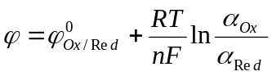
参比电极电位准确、已知并且恒定。广泛应用的参比电极有饱和甘汞电极（SCE）和银-氯化银电极。液接电位采用“盐桥”消除或减到最小。
测定溶液的pH值是最常用的电位分析法。
2. 离子选择性电极
离子选择性电极是最常用的指示电极。离子选择电极根据膜的不同分为晶体膜电极（如氟电极）、非晶体膜电极（如 pH 玻璃电极）、液膜电极、敏化电极（气敏电极和酶电极）和离子敏感场效应晶体管等电极。离子选择性电极的膜电位是通过敏感膜选择性地进行离子交换和扩散而产生的，膜电位为：
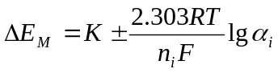
上式说明，在一定条件下离子选择性电极的膜电位与溶液中欲测离子的活度的对数值呈线性关系，这是离子选择性电极法测定离子活度的基础。
离子选择性电极的选择性主要由敏感膜的活性材料性质所决定。待测离子 i 对干扰离于 j 的修正 Nernst 方程式为:
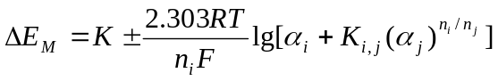
选择性系数为：
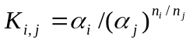
3.直接电位法
用离子选择性电极测定离子活度时，将离子选择性电极浸入待测溶液与参比电极组成电池，其电动势E为：
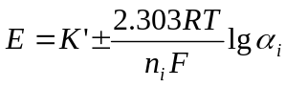
用离子选择性电极测定溶液pH时，要使用pH标准缓冲溶液来进行校准，进行两次测量：
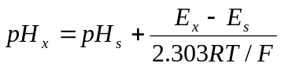
在用离子选择性电极直接电位法测定离子浓度时，须加入总离子强度调节缓冲液(TISAB)，它一方面固定被测溶液的离子强度，使活度系数恒定，膜电位与lgc_{i}呈线性关系，另一方面还起固定溶液pH和掩蔽干扰离子的作用。
离子选择性电极直接电位法测定离子浓度的定量方法有标准曲线法、直接比较法和标准加入法。标准加入法的准确度较高：
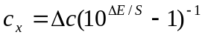
式中，△c为加入标样后浓度的增量，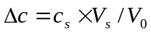；△E为待测液加标样前后电动势的差值，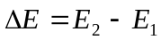；S为电极的实际斜率,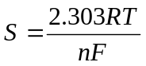。
直接电位法测定离子浓度时，被测离子浓度（活度）测量的相对偏差与电动势测量误差之间的关系为：
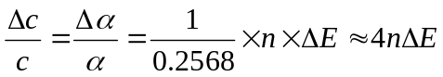
其它如温度、干扰离子、溶液pH、被测离子的浓度和电极响应时间等都将影响被测离子浓度的测量。
为了实现在零电流的测量条件，电位分析仪器常采用高阻抗的电子毫伏计。
4.电位滴定法
电位滴定法是利用电位法确定终点的滴定分析法。确定终点的方法有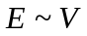曲线法，一阶微商法和二阶微商法。
选用不同的工作电极，可将电位滴定法应用与各种不同的滴定体系。

